

22 декабря 2021 года в 12.00 часов в рамках программы по обмену опытом научного кружка кафедры трудового права УрГЮУ и научного студенческого сообщества «Мысли и речи» (МИР) кафедры гражданского права УрГЮУ в целях стимулирования и популяризации научно-исследовательской деятельности студентов запланировано проведение студенческих дебатов («баттл») на тему:

ГРАЖДАНСКО-ПРАВОВОЙ ДОГОВОР VS ТРУДОВОЙ ДОГОВОР
(ШЕРИНГОВЫЕ КОНТРАКТЫ: ЯНДЕКС-ТАКСИ, ДОСТАВКА ТОВАРОВ И Т.Д.)

Ссылка для подключения к конференции Zoom
https://us02web.zoom.us/j/88548979474?pwd=UXYrUFJ1anFzeS9aUjdqclliTDRUZz09

Идентификатор конференции: 885 4897 9474
Код доступа: 117394

Команда «МИР»  кафедры гражданского права | Команда «ТРУД»  кафедры трудового права
Белинская Екатерина (ИП-315С)  Белоцерковец Софья (ИП-315С)  Краснюкова Юлия (ИП-301Б)  Лукьянчук Богдан (ИП-317С) Сергиенко Софья (ИСОП 301Б)  Сироткина Ксения (ИП-315С)  Уфимцев Никита (ИП-315С)  Чернецов Никита (ИП-315С) | Агапкина Диана (ИП-303С)  Бондарь Дмитрий (ИП-303С)  Вершинина Елизавета (ИП-303С)  Войта Ульяна Алексеевна (ИП-301С)  Дмитриева Анастасия (ИП-303С)  Ефремова Владислава Станиславовна (магистрант кафедры трудового права)  Кочнев Роман (ИП-306С)  Трясцын Алексей (ИП-301С)

Тайминг встречи:

12.00 – Открытие. Слово доктора юридических наук, профессора, заведующего кафедрой и руководителя научного кружка по трудовому праву кафедры трудового права УрГЮУ Головиной Светланы Юрьевны (Ведущий дебатов).
12.05 – Слово кандидата юридических наук, доцента, директора Института прокуратуры УрГЮУ Гончарова Максима Владимировича (Арбитр дебатов)
12.10 – Слово руководителя Научного студенческого сообщества «Мысли и речи» кафедры гражданского права УрГЮУ Братусь Дианы Валерьевны (Тайминг-менеджер дебатов).
12.15 – Жеребьёвка
12.20 – Дебаты
13.50 – Подведение итогов встречи.

Информация для команды-участницы дебатов
I. Порядок выступления:
– жеребьевка на право первого выступления;
– представление командой первого тезиса игр с аргументацией по обсуждаемой теме (4 минуты);
– вопрос к спикеру первого тезиса (1 минута);
– ответ на вопрос (1 минута).
Далее, игра идет аналогичной логической последовательности по усмотрению участников по схеме «аргумент спикера – вопрос к спикеру – ответ – контраргумент соперников и т.д.».
Каждая команда имеет возможность выступить с заключительным словом, утверждающим истинность своего дополненного и развернутого тезиса до решения жюри.
Каждая команда имеет право выступить с благодарственным словом, своими впечатлениями по завершении дебатов.
II. Пример схемы построения аргументов и опровержений
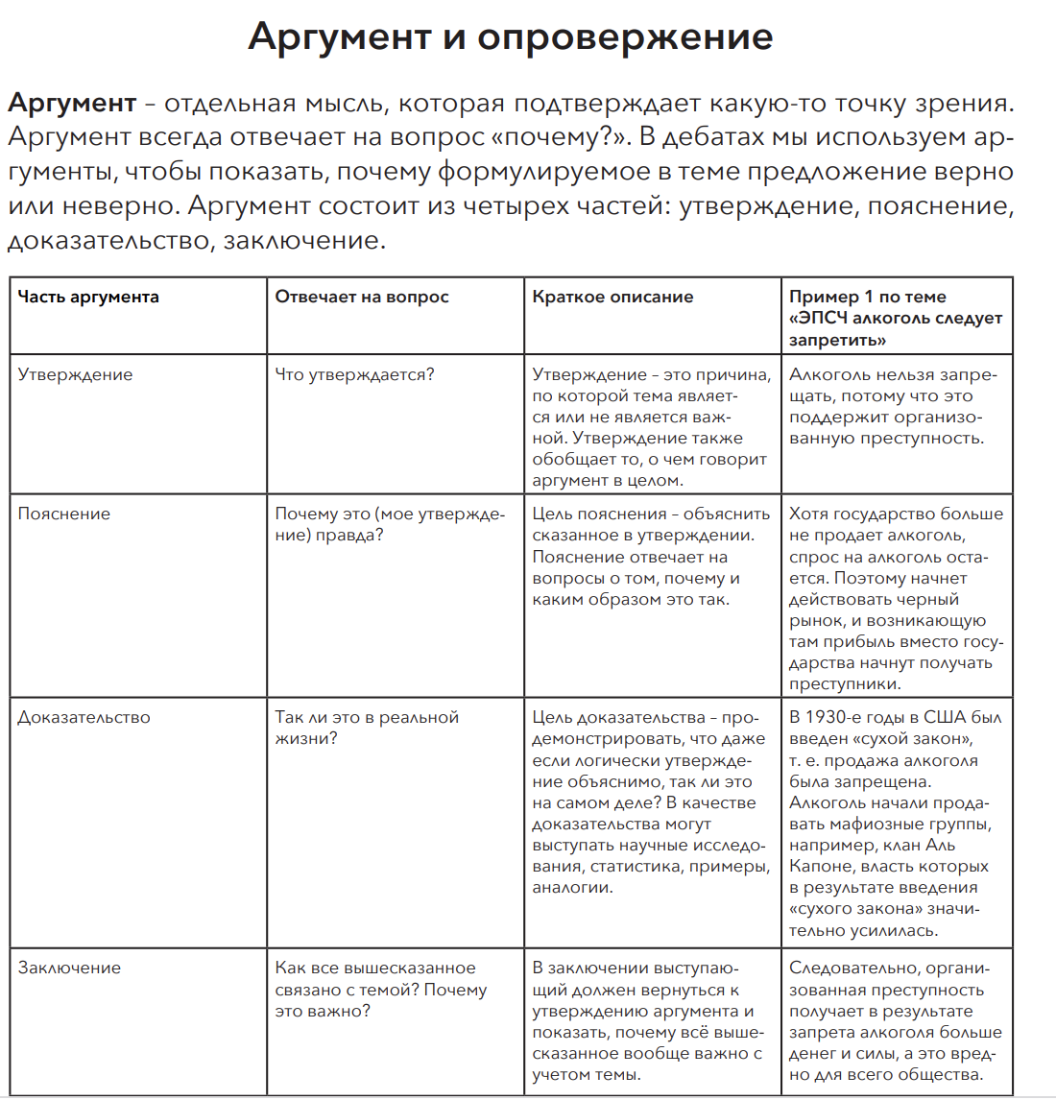
III. Правила для членов команды-участницы дебатов
- Строго соблюдать регламент при представлении своего тезиса, следуя порядку, оглашаемому ведущим.
- Приводить аргументы в поддержку своей точки зрения, критика позиции соперников должна быть предметной и корректной.
- Слушать соперников, не перебивая – соперники не враги, не противники, а партнеры по обсуждению. Не раздражаться, сохранять приветливость.
- Обращаться к соперникам на “Вы”.
- Задавая вопросы и отвечая на них, не выражать словесно несогласие, не вступать в спор.
- Вопросы задавать только для уточнения позиции (точки зрения). Благодарить за ответ на каждый вопрос.
- При ответе на вопрос соперников отвечать не просто «Да» или «Нет», а приводить аргументы в доказательство истинности своего тезиса.
- Капитан и члены команды могут совещаться друг с другом во время дебатов, группа поддержки имеет право вмешиваться только с разрешения ведущего.
- Каждая команда аплодирует своим соперникам вместе со зрителями.
- После завершения дебатов «пожать руки» соперникам и членам своей команды, насколько это позволяет дистанционный формат.
IV. Правила для зрителей
- Внимательно слушать.
- Не вмешиваться в ход дебатов, не задавать вопросов, ничего не выкрикивать.
- Помогать любой команде (задать вопрос, предложить аргумент) только с разрешения ведущего.
- Аплодировать всем участникам.
- Оставить отзыв в официальном Instagram-аккаунте МИРа под постом о результатах проведенных дебатов https://www.instagram.com/mir.uslu/?utm_medium=copy_link (по желанию)

